河北省古籍保护中心 2019

工作简报

本期要目

- 2019年全国古籍评审工作会议在京召开
- 2019年古籍保护宣传工作专家研讨会在国图召开
- 《中华传统文化百部经典》专题展览在国图开展
- 迎新春京津冀珍贵古籍书影展在省图展出
- 珍品赏析

河北省古籍保护中心 编 印
2019年第1期（总第22期） 2019年6月30日

目 录

古籍保护工作动态 1

2019年全国古籍评审工作会议在京召开 1

2019年古籍保护宣传工作专家研讨会在国图召开 3

激活经典 熔古铸今——《中华传统文化百部经典》专题展览在国图开展 6

京津冀古籍保护工作交流 8

册府千华 文献撷珍——迎新春京津冀珍贵古籍书影展在省图展出 8

珍品赏析 12

钦定古今图书集成 12

古籍保护工作动态

2019年全国古籍评审工作会议在京召开

3月15日，2019年全国古籍评审工作会议在国家图书馆召开，第六批《国家珍贵古籍名录》和“全国古籍重点保护单位”评审工作正式启动。文化和旅游部党组成员、副部长张旭，国家图书馆党委书记、副馆长魏大威，文化和旅游部公共服务司副司长陈彬斌，以及来自文化和旅游部、国家图书馆相关部门负责同志，全国古籍评审工作委员会及评审专家委员会成员参加会议。会议由国家图书馆副馆长、国家古籍保护中心副主任张志清主持。

会上，文化和旅游部党组成员、副部长张旭充分肯定了多年来《国家珍贵古籍名录》和“全国古籍重点保护单位”申报评审工作取得的成绩，并对本次评审工作提出了具体要求。国家图书馆党委书记、副馆长魏大威回顾了一到五批《国家珍贵古籍名录》及“全国古籍重点保护单位”的评审情况，介绍了第六批古籍评审工作的组织情况及后续安排。全国古籍保护专家委员会主任李致忠对评审标准作了说明。

自2007年“中华古籍保护计划”实施以来，国务院已公布五批《国家珍贵古籍名录》（12274部）和“全国古籍重点保护单位”（180家），带动全国1000多家古籍收藏单位新建、改善库房，超过2000万册古籍得到妥善保护。2017年8月，原文化部印发《“十三五”时期全国古籍保护工作规划》，要求适时开展第六批《国家珍贵古籍名录》和“全国古籍重点保护单位”的申报评审工作。2018年5月中旬，申报工作正式开展，共有3981部古籍申报第六批《国家珍贵古籍名录》、27家古籍收藏单位申报“全国古籍重点保护单位”。
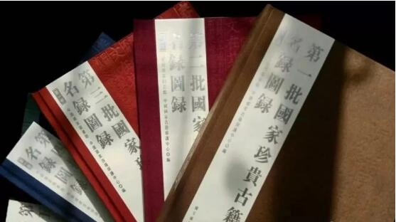

河北省古籍保护中心精心组织，完成了4家古籍收藏单位40部古籍的申报和1家单位申报“全国古籍重点保护单位”。河北省古籍保护中心以此申报为契机，带动全省古籍收藏单位改善库房条件，提高古籍保护意识。

2019年古籍保护宣传工作专家研讨会在国图召开
5月22日，国家古籍保护中心在国家图书馆总馆召开“2019年古籍保护宣传工作专家研讨会”，来自全国各公共图书馆的馆长、专家二十余人参加会议。授李勇馆长委派，河北省图书馆特藏部副主任柯竹梅参加会议。
大会由国家古籍保护中心办公室主任林世田主持，文化和旅游部公共服务司社会发展处副调研员王珊珊介绍了文旅部2019年古籍保护宣传工作思路及方案，国家图书馆副馆长张志清介绍《中华传统文化百部经典》教育推广活动。
王珊珊副调研员在介绍工作思路时，明确了两项内容，一是听取大家对此项工作的意见和建议，进一步完善《中华传统文化百部经典》的方案细则；二是准备在全国范围内开展晒书活动，从南到北依次进行，形成次第花开局面。
张志清副馆长具体介绍了《中华传统文化百部经典》教育推广活动和晒书活动的实施办法。《百部经典》是在中央宣传部支持和指导下由文化和旅游部委托国家图书馆组织实施的一项重大文化工程。由众多专家参与编纂，遴选中华传统文化中最具代表性的100部经典，萃取精华，赋予新意，以“激活经典、熔古铸今、立足学术、面向大众”为目标，为广大读者提供一套古代典籍普及读本。《百部经典》教育推广活动是由国家古籍保护中心牵头，联合全国公共图书馆及“中华优秀传统文化实践基地”等相关单位开展活动。要求各单位结合自身优势和地域文化特点，开展《百部经典》教育推广活动的系列讲坛、社会教育、文化书院等活动，使之落地生根，进一步走进社区、学校、家庭。晒书是晒经典、晒国宝、晒技艺，依据本区域特点和方式推进晒书活动，结合新媒体，力争打造成国家的一个节日—晒书节。
研讨会上，图书馆界各位领导、专家按照方案的讨论稿，对照本馆实际工作，展开了激烈的讨论，众人畅所欲言，献计献策。
根据会议精神，河北省古籍保护中心结合本馆资源和地域文化特点，对下一步工作提出设想：
一、开展《百部经典》教育推广活动：
（一）探寻明贤故里，宣传文化典籍。重点推广和我省地域文化特点相关的经典，如组织《诗经》爱好者到毛诗故里河间参观诗经村、毛公墓、毛公书院，举办《诗经》吟诵会，开办《诗经》文化研究班等活动。
（二）利用我馆现有品牌—冀图讲坛公益讲座平台开展活动，延请本地著名学者，联合京津冀优秀师资和专家队伍，通过资源整合，形成资源共享，使我馆开展的《百部经典》讲座呈现出高品质、成系列的品牌活动。《百部经典》的推广不仅要有普及大众的讲座，还要特邀资深专家进行深度精讲，惠及各个层次的听众、读者。
（三）组织少年儿童开展活动。少儿部联合学校，组织学生阅读经典。把老师请进图书馆，开办经典阅读班，通过诵读比赛等形式提高学习兴趣，还可以搞亲子共读，让中华优秀传统文化走进家庭，使经典深植在孩子们的心里。
（四）组织开展沙龙活动。在澄怀轩沙龙区，组织社会各界人士开展经典诵读、经典论坛、经典研究等活动。
二、晒书活动
晒书，古称曝书，宋时官方已有确切记载。晒书日在农历六月初六或七月初七进行，各地根据时节选择。晒书已经成为古代读书人的一种习惯。为使中华优秀传统文化传承有序，推广宣传我省特色古籍，由省古籍保护中心组织安排晒书活动。
（一）晒国宝。由国家古籍保护中心组织中央电视台拍摄“馆长晒国宝”专题片，晒出省馆古籍珍品。
（二）全省联动、公私合作。由省古籍保护中心组织全省公共图书馆，选择一段时期同时开展晒书活动，也可调动民间社会团体、私人收藏家一起参与，形成全民晒书风气，展示我省古籍保护成果。
（三）省图举办专题展览：方志展、稿抄本展、入选国家珍贵古籍名录展、拓片展等。

激活经典 熔古铸今

——《中华传统文化百部经典》专题展览在国图开展
4月23日，“激活经典 熔古铸今——《中华传统文化百部经典》专题展览”在国家典籍博物馆第二展厅中厅开展。
书是人类知识的宝库，智慧的结晶。第二十四个“世界读书日”活动期间，国家典籍博物馆特举办此次专题展览致敬经典，让公众共同领略读书的魅力和价值。《中华传统文化百部经典》是中央宣传部支持指导、文化和旅游部委托国家图书馆组织实施的重点编纂项目,以当代眼光审视和解读古代典籍，启发读者从中汲取古代先贤的智慧和经验，深入浅出、明白晓畅，力求达到优秀传统文化与社会主义核心价值观的深度契合。

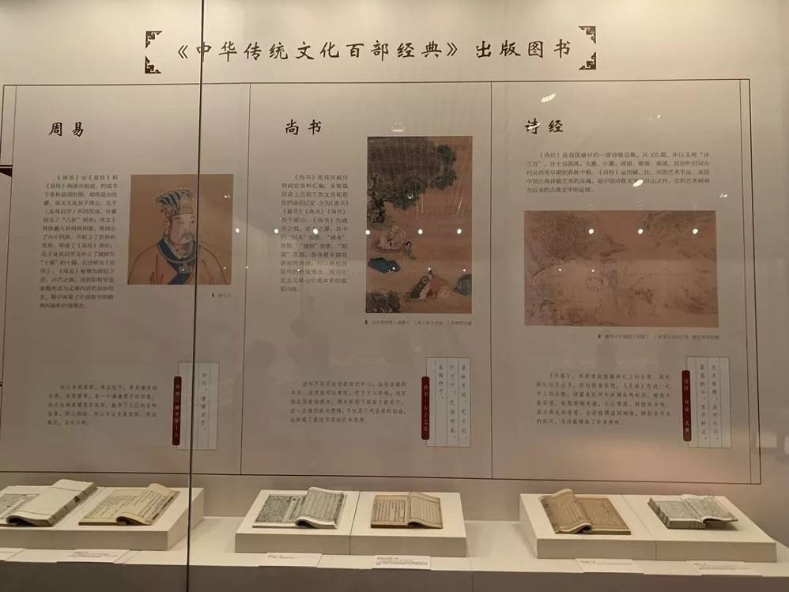
此次展览主要介绍了《中华传统文化百部经典》编纂项目的实施情况及当前出版成果：实施情况包括项目简介、顾问和编纂委员会委员名单、项目解读人简介以及编纂体例简介等；现有出版成果主要介绍了《中华传统文化百部经典》首批10种及第二批5种出版图书，包括每部经典的内容简介、精选名句解析等，辅以精选配图进行展示。展品精选国家图书馆藏善本（即该套丛书原典录文版本）、普通古籍等共计30种，配以《中华传统文化百部经典》已出版的15种图书展出。

京津冀古籍保护工作交流

册府千华 文献撷珍
——迎新春京津冀珍贵古籍书影展在省图展出
为贯彻实施“中华古籍保护计划”，深入落实关于推进京津冀协同发展的各项要求，“册府千华 文献撷珍——迎新春京津冀珍贵古籍书影展”于1月20日至2月26日在河北省图书馆云水展廊和河北省图书馆网站同时开展。

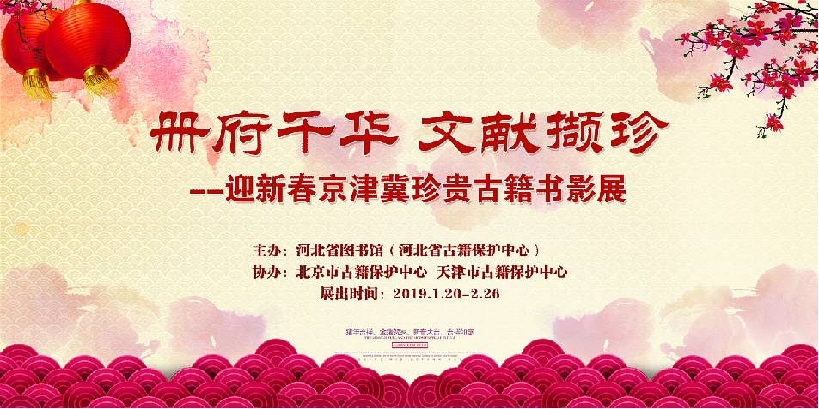

中华文化源远流长，古籍文献作为传统文化的重要载体，为中华民族的生生不息和发展壮大提供精神滋养。京津冀三地文化一脉、地域一体，京津冀协同发展已成为面向未来的一项重大战略。本次展览精选京津冀三地古籍收藏单位具有代表性的珍贵古籍60部。其中包括河北省9家古籍收藏单位所藏24部珍贵古籍、北京市4家古籍收藏单位所藏18部珍贵古籍、天津市4家古籍收藏单位所藏18部珍贵古籍。

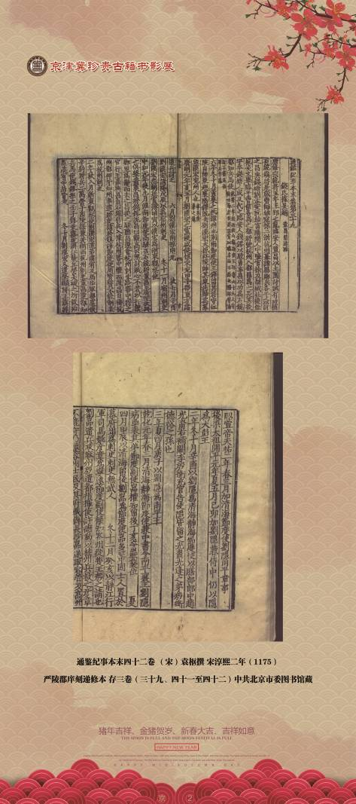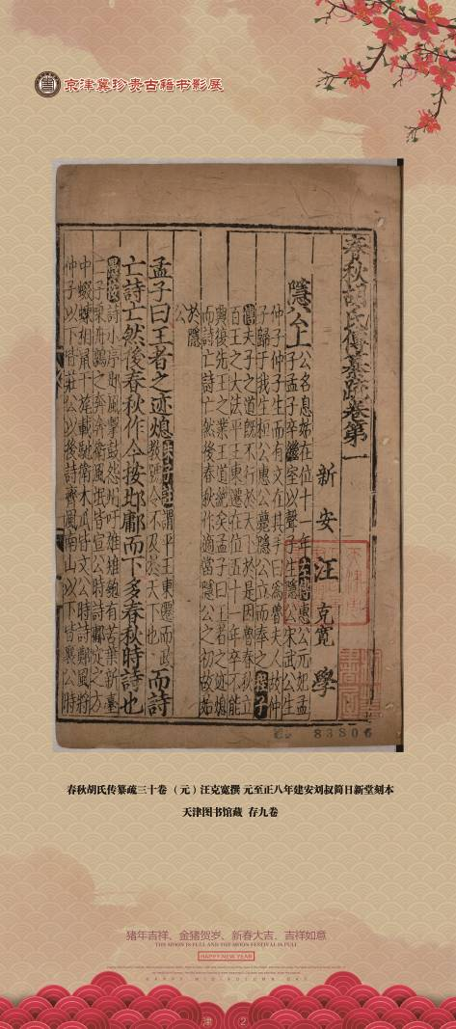
存世较早的宋、元刻本

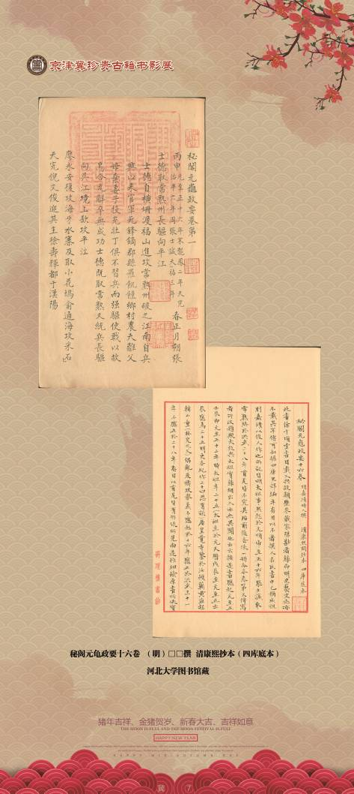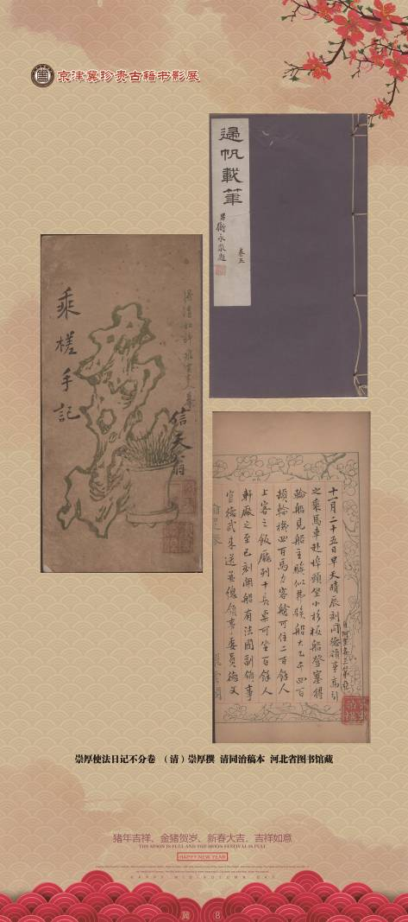
版本较精的明清内府刻本、稿抄本、钤印本
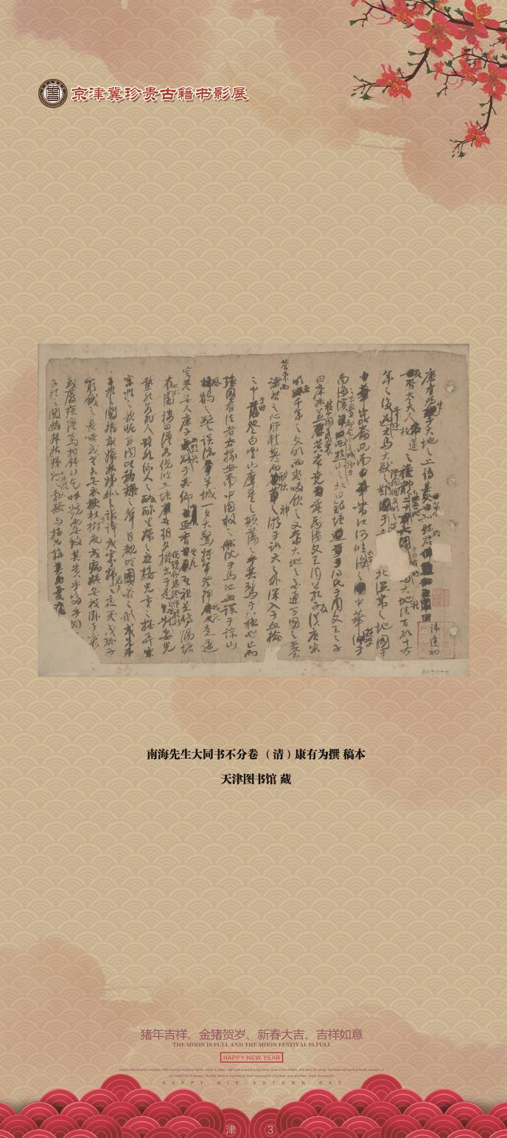

希望更多读者借此走近古籍、认识古籍、了解古籍。
京津冀三地历史渊源深厚，举办“京津冀珍贵古籍书影展”，在一定程度上能为推动京津冀协同发展助力，打造协同发展的古籍保护新格局，进一步挖掘中华优秀传统文化蕴含的思想观念、人文精神、道德规范，让中华文化展现出永久魅力和时代风采。
此次展览也将于近期在首都图书馆、天津图书馆开展。

珍品赏析

钦定古今图书集成
钦定古今图书集成一万卷目录四十卷 （清）蒋廷锡 （清）陈梦雷编 清雍正六年（1728）铜活字本
《古今图书集成》也称《古今图书汇编》，原系康熙皇三子胤祉奉康熙之命与侍读陈梦雷等编纂的一部大型类书，康熙皇帝钦赐书名，雍正皇帝写序，《古今图书集成》为此冠名“钦定”，开始于康熙四十年（1701），印制完成于雍正六年（1728），历时两朝二十八年，采集广博，内容丰富，正文10000卷，目录40卷，共分为5020册，520函。内容分为6汇编、32典、6117部 。全书按天、地、人、物、事次序展开，规模宏大、分类细密、纵横交错、举凡天文地理、人伦规范、文史哲学、自然艺术、经济政治、教育科举、农桑渔牧、医药良方、百家考工等无所不包，图文并茂，因而成为查找古代资料文献的十分重要的百科全书。
自康熙四十年（1701）十月起，陈梦雷根据“协一堂”藏书和家藏图书共15000余卷，开始分类编辑。经过“目营手检，无间晨夕”的辛勤劳动，历时六年（也有说历时五年），于康熙四十五年（1706）修成，共一万卷。但编成后没能刊印。
陈梦雷 （1650-1741）,清朝大臣，字则震，号省斋，号天一道人，晚号松鹤老人，福建闽县人，著名学者、文献学家。陈梦雷资质聪敏，少有才名。康熙九年，成进士，选庶吉士，散馆后授编修。十二年，回乡省亲，为逆贼耿精忠所虏。三十七年，侍奉皇三子胤祉读书，四十年，受命主编《古今图书集成》。雍正元年 ，因牵连胤祉，被再度流放到黑龙江。乾隆六年，卒于戍所。
陈梦雷第二次谪戍以后，雍正虽然否定他这个人，但没有否定他的这部书，钦命时任户部侍郎的蒋廷锡重新编校此书，并改名为《古今图书集成》，删去了陈梦雷的名字。雍正四年（1726），这部巨作终于首次用铜活字排印了64部，被称之为《钦定古今图书集成》。
蒋廷锡（1669-1732），字酉君、杨孙，号南沙、西谷，又号青桐居士，江苏常熟人，是清朝康熙、雍正时期官员、画家。康熙四十二年（1703）进士，历任礼部侍郎、户部尚书、文华殿大学士、太子太傅等职。雍正十年（1732）卒于任内。谥文肃。
《古今图书集成》文献搜罗完备而编次井然，分类缜密而宏富壮观，在中国图书史上可谓浩瀚之作。内府铜活字版，印制精美，装潢考究，堪称中国古代印刷史上的巅峰之作。
承德市图书馆藏有一部残卷，存六千六百一十一卷、目录二十卷，三千三百一十一册。匡高21.3厘米，宽14.7厘米。半叶9行，行20字，白口，四周双边，单白鱼尾。卷首雍正制序。入选第二批河北省珍贵古籍名录。

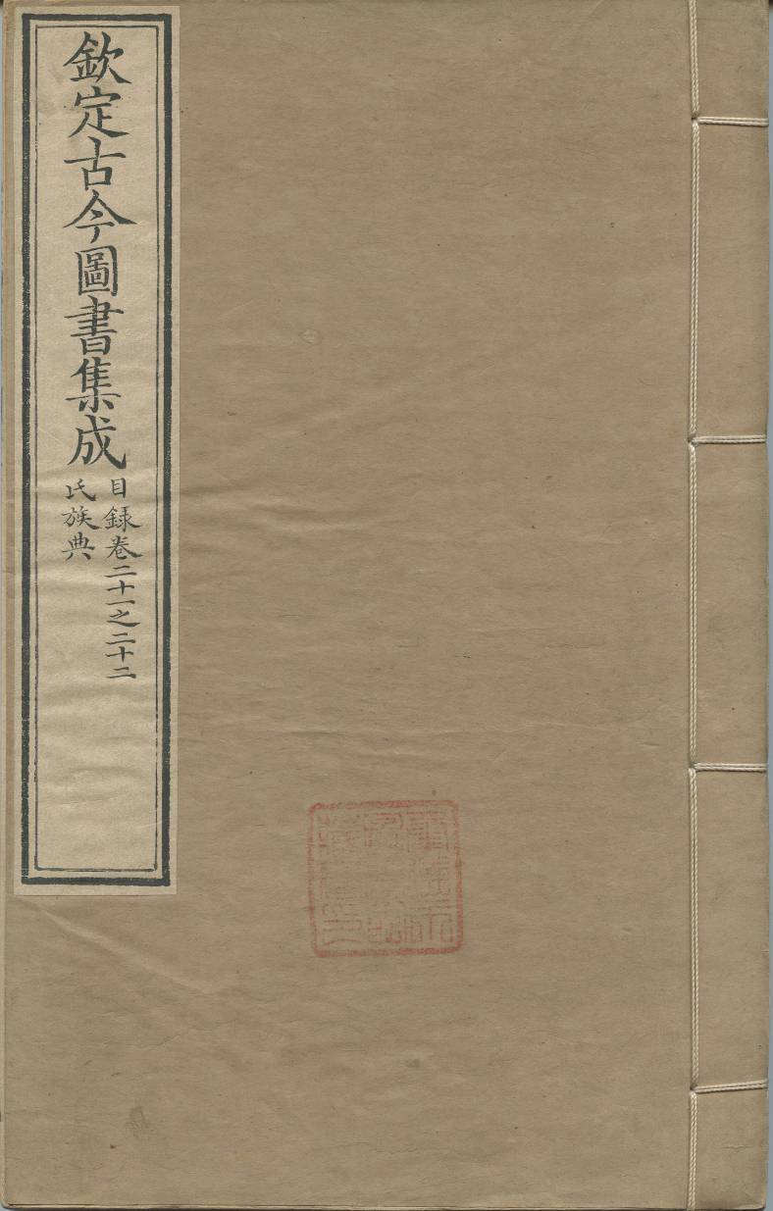

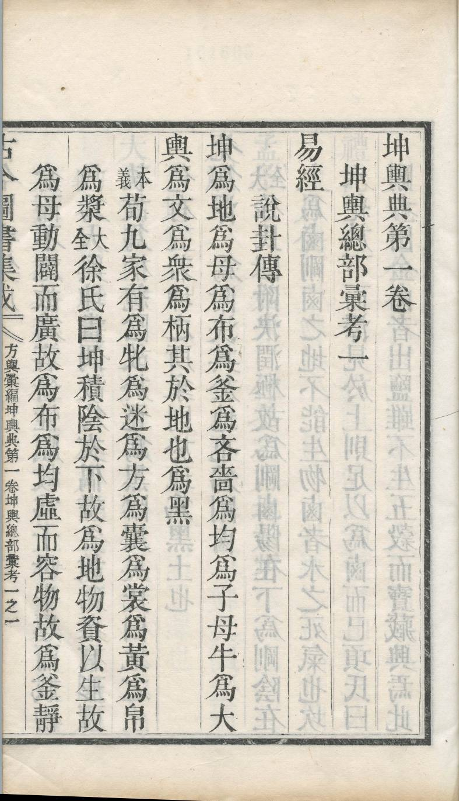

河北省古籍保护中心工作简报

2019年第1期（总第22期）

地址：石家庄市东大街46号 邮政编码：050011
电话：0311-86662236 86662237 电子信箱：hbgjbh@163.com

